RELATÓRIO DO TESTE

Cadastro de Pessoas – Cenário 1: Preenchimento completo e salvamento.

Data do teste: 15/09/2025 16:27:41

🔄 Acessando sistema...

✅ Acessando sistema realizada com sucesso.

Screenshot: acessando_sistema

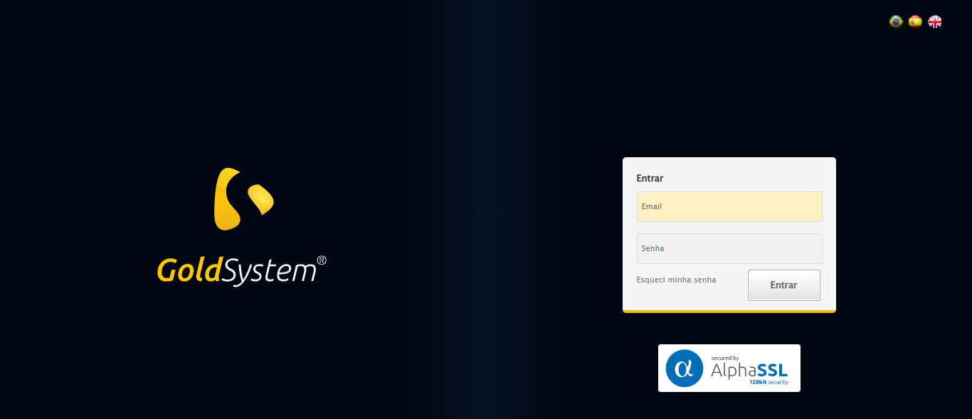

🔄 Realizando login...

✅ Realizando login realizada com sucesso.

Screenshot: realizando_login

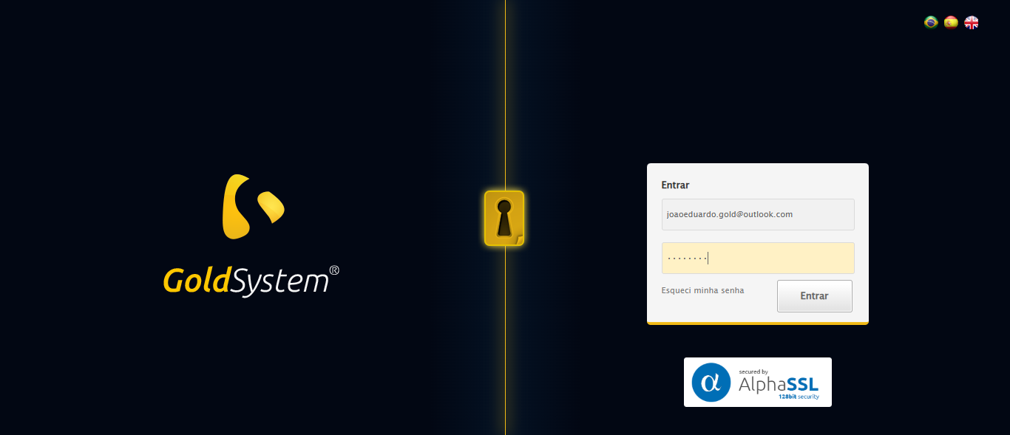

🔄 Esperando sistema carregar e ajustando zoom...

🔍 Zoom ajustado para 90%.

✅ Esperando sistema carregar e ajustando zoom realizada com sucesso.

Screenshot: esperando_sistema_carregar_e_ajustando_zoom

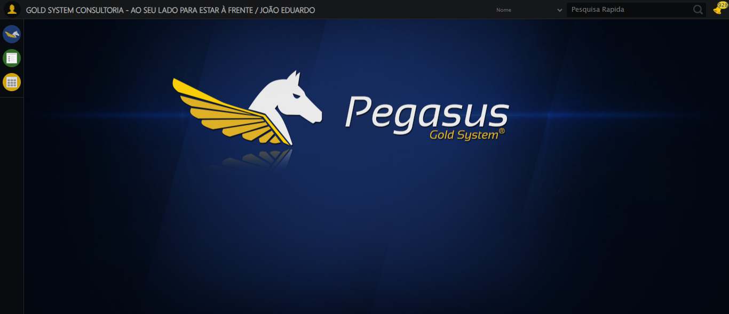

🔄 Abrindo menu Pessoas...

✅ Abrindo menu Pessoas realizada com sucesso.

Screenshot: abrindo_menu_pessoas

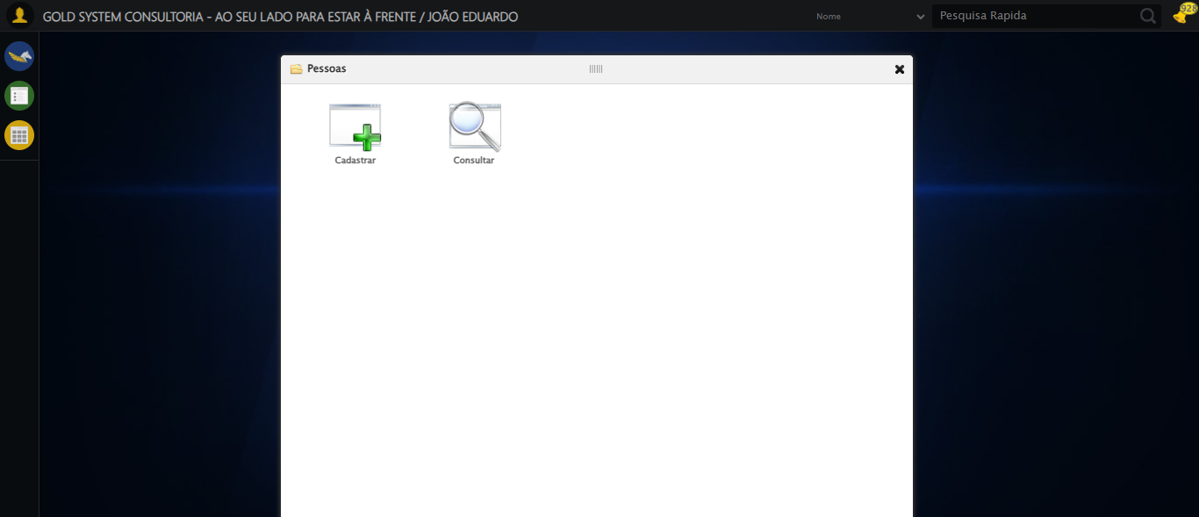

🔄 Clicando em Cadastrar...

✅ Clicando em Cadastrar realizada com sucesso.

Screenshot: clicando_em_cadastrar

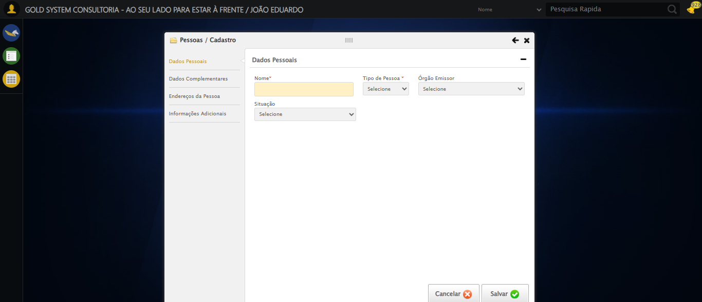

🔄 Preenchendo Nome Completo...

✅ Preenchendo Nome Completo realizada com sucesso.

Screenshot: preenchendo_nome_completo

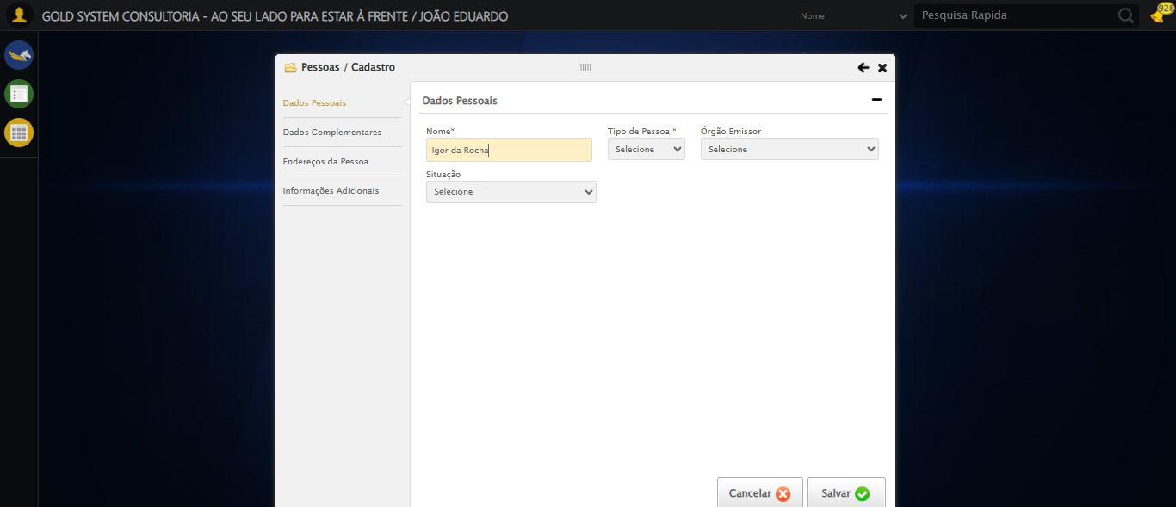

🔄 Selecionando Tipo de Pessoa...

✅ Selecionando Tipo de Pessoa realizada com sucesso.

Screenshot: selecionando_tipo_de_pessoa

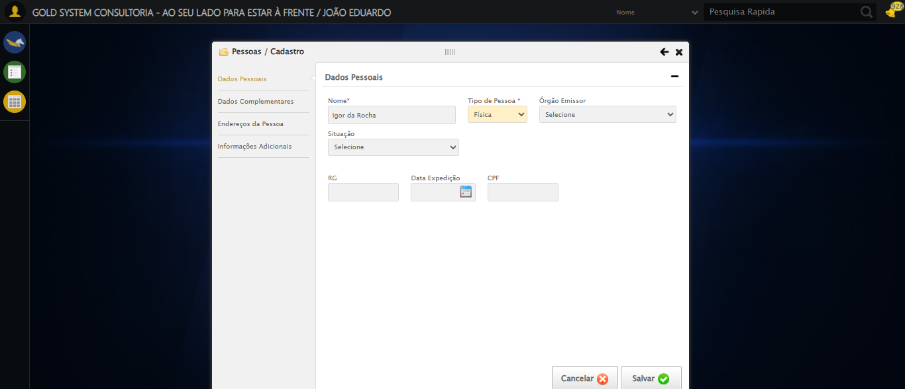

🔄 Selecionando Tipo de Documento...

✅ Selecionando Tipo de Documento realizada com sucesso.

Screenshot: selecionando_tipo_de_documento

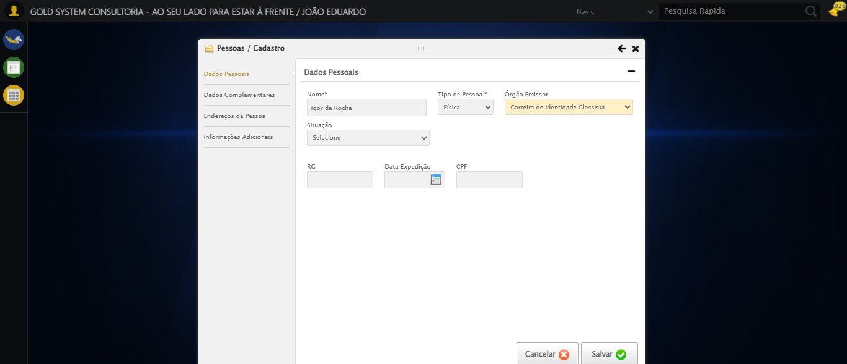

🔄 Preenchendo Número do Documento...

✅ Preenchendo Número do Documento realizada com sucesso.

Screenshot: preenchendo_número_do_documento

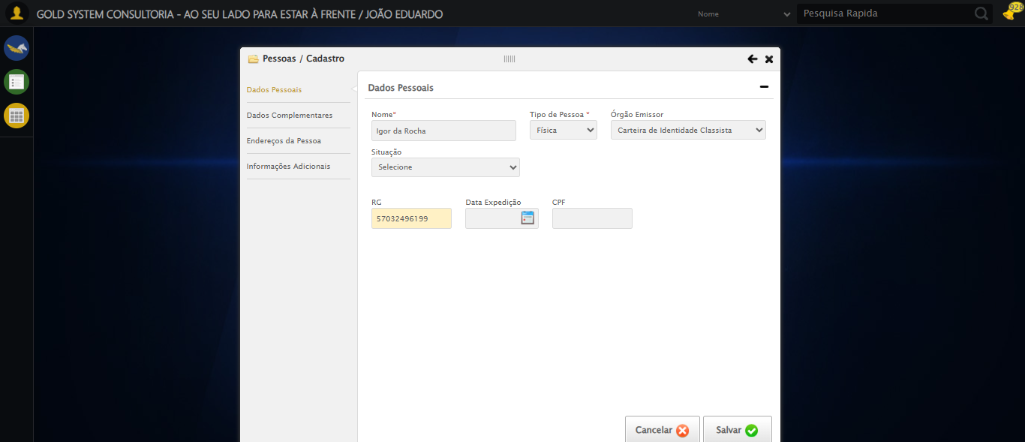

🔄 Preenchendo Data de Expedição...

✅ Preenchendo Data de Expedição realizada com sucesso.

Screenshot: preenchendo_data_de_expedição

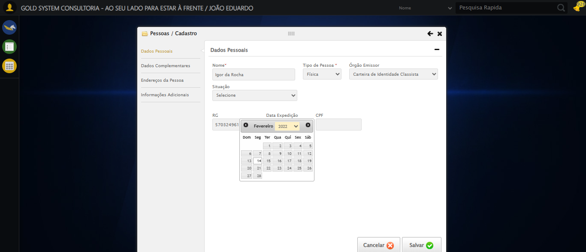

🔄 Preenchendo CPF...

✅ Preenchendo CPF realizada com sucesso.

Screenshot: preenchendo_cpf

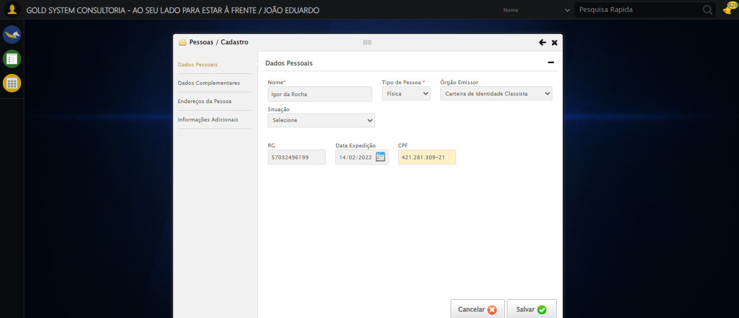

🔄 Acessando aba Dados Complementares...

✅ Acessando aba Dados Complementares realizada com sucesso.

Screenshot: acessando_aba_dados_complementares

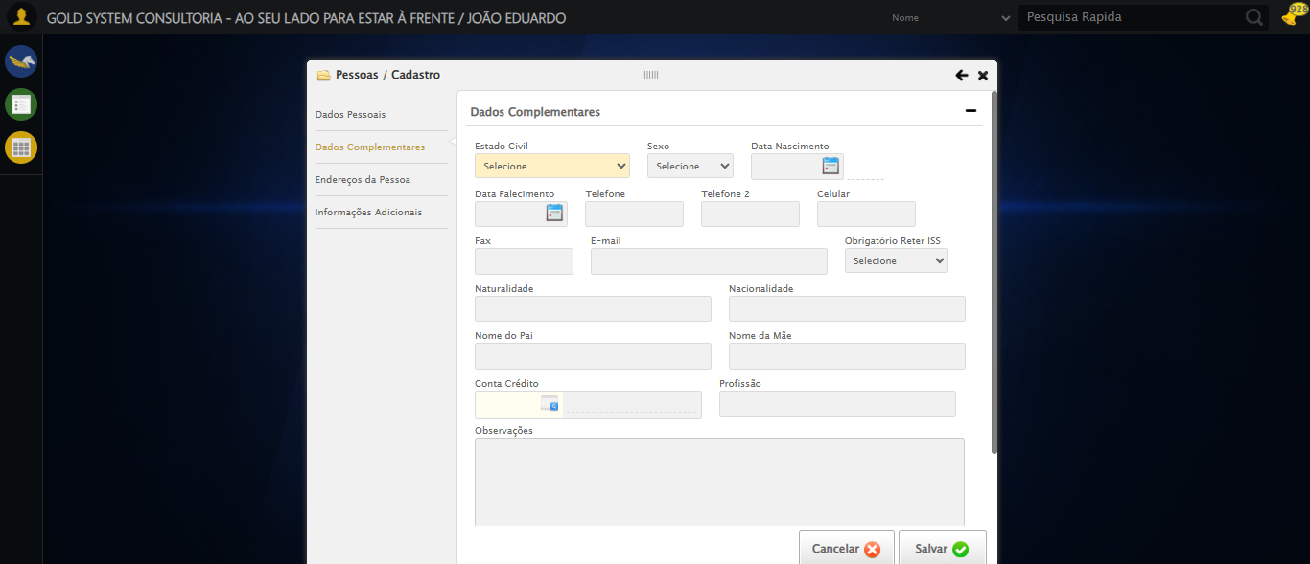

🔄 Selecionando Estado Civil...

✅ Selecionando Estado Civil realizada com sucesso.

Screenshot: selecionando_estado_civil

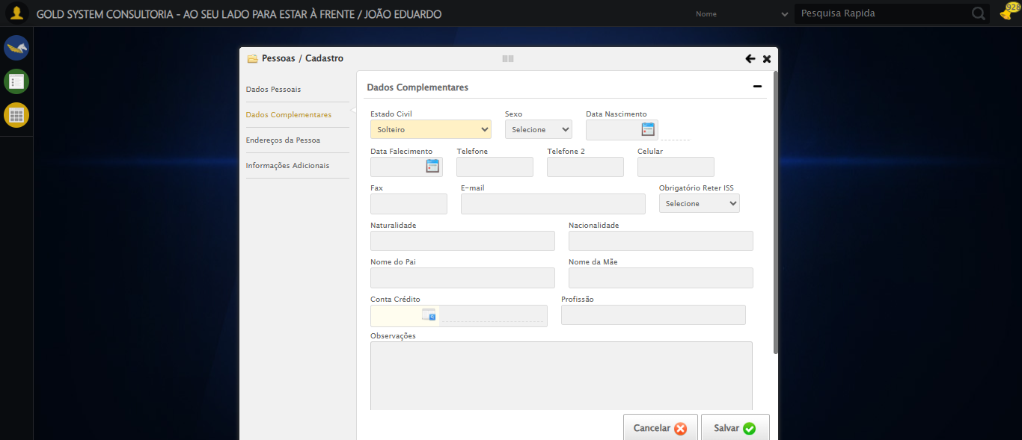

🔄 Selecionando Sexo...

✅ Selecionando Sexo realizada com sucesso.

Screenshot: selecionando_sexo

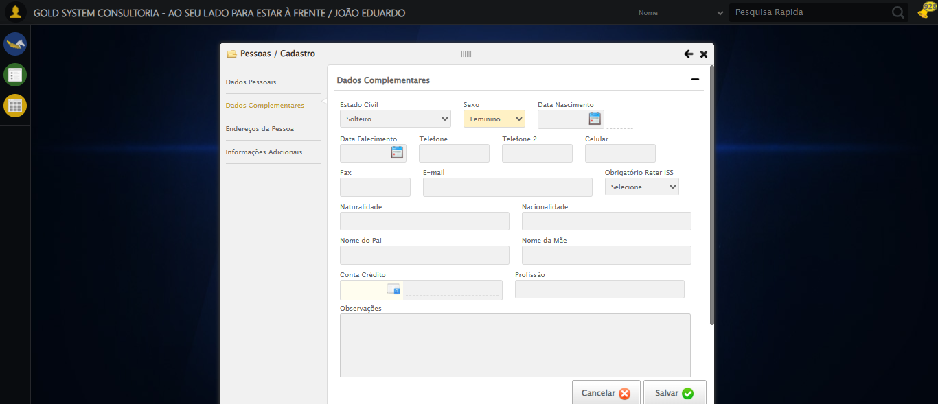

🔄 Preenchendo E-mail...

✅ Preenchendo E-mail realizada com sucesso.

Screenshot: preenchendo_e-mail

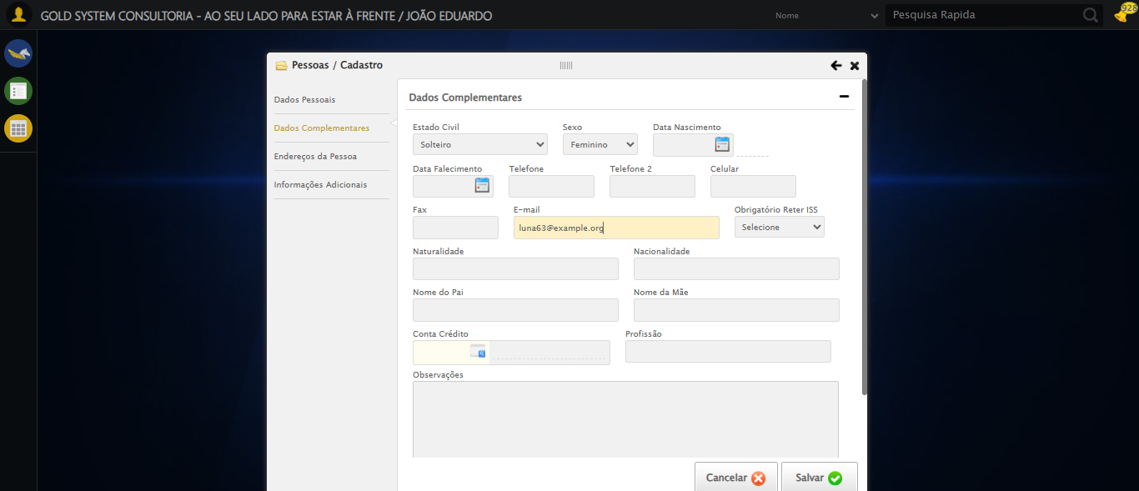

🔄 Preenchendo Data de Nascimento...

✅ Preenchendo Data de Nascimento realizada com sucesso.

Screenshot: preenchendo_data_de_nascimento

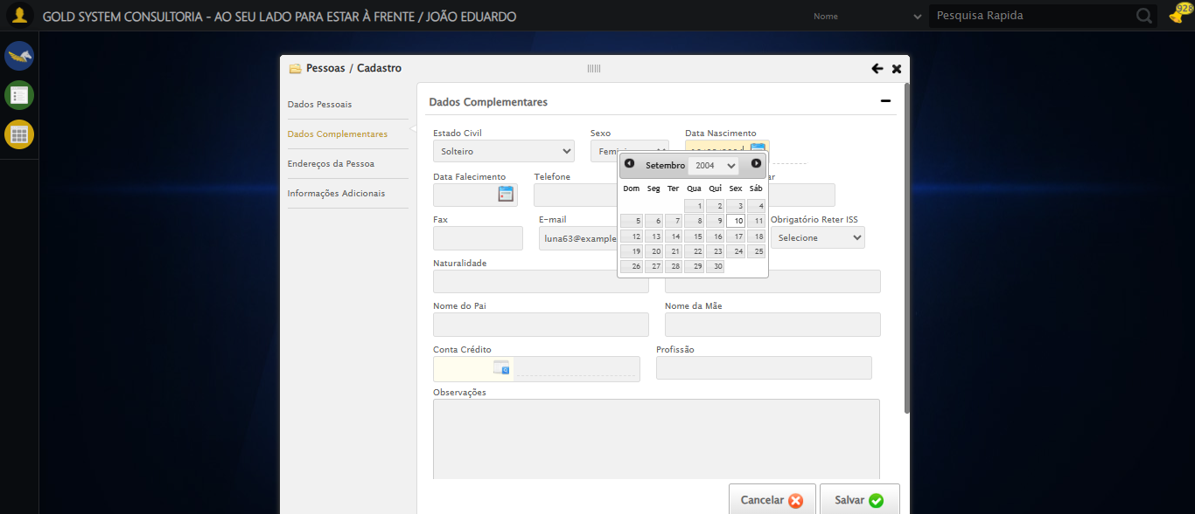

🔄 Preenchendo Telefone 1...

✅ Preenchendo Telefone 1 realizada com sucesso.

Screenshot: preenchendo_telefone_1

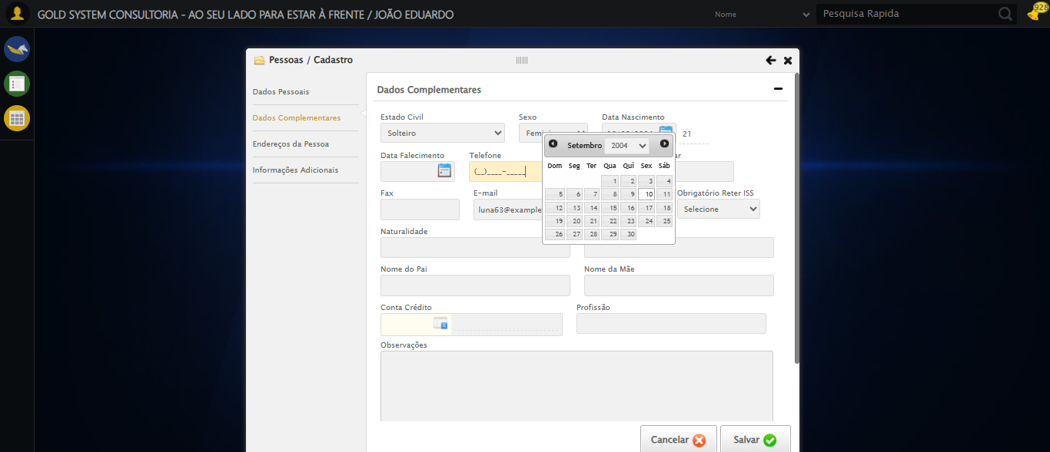

🔄 Preenchendo Telefone 2...

✅ Preenchendo Telefone 2 realizada com sucesso.

Screenshot: preenchendo_telefone_2

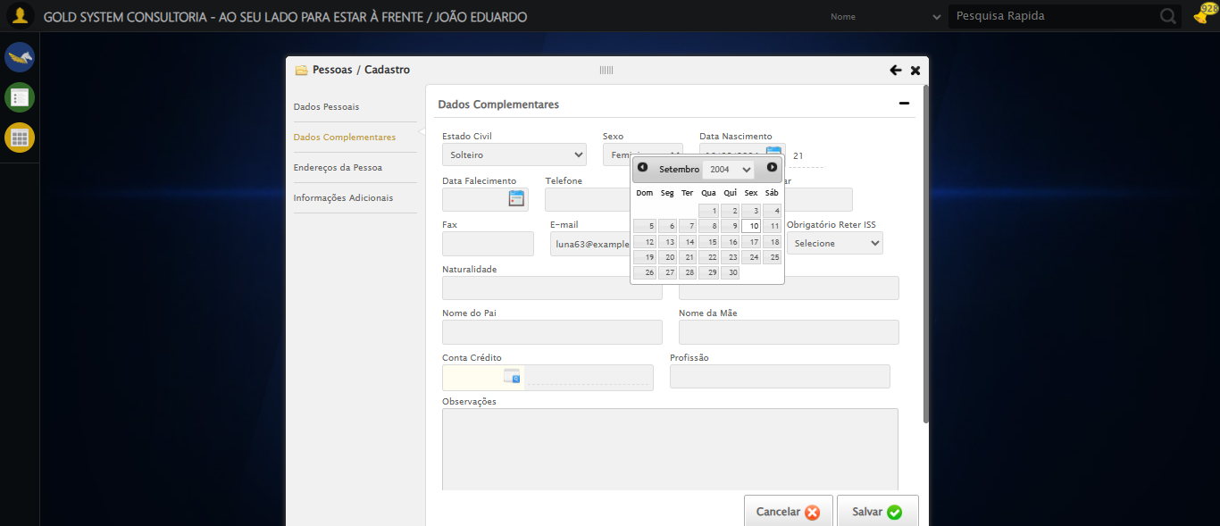

🔄 Preenchendo Telefone 3...

✅ Preenchendo Telefone 3 realizada com sucesso.

Screenshot: preenchendo_telefone_3

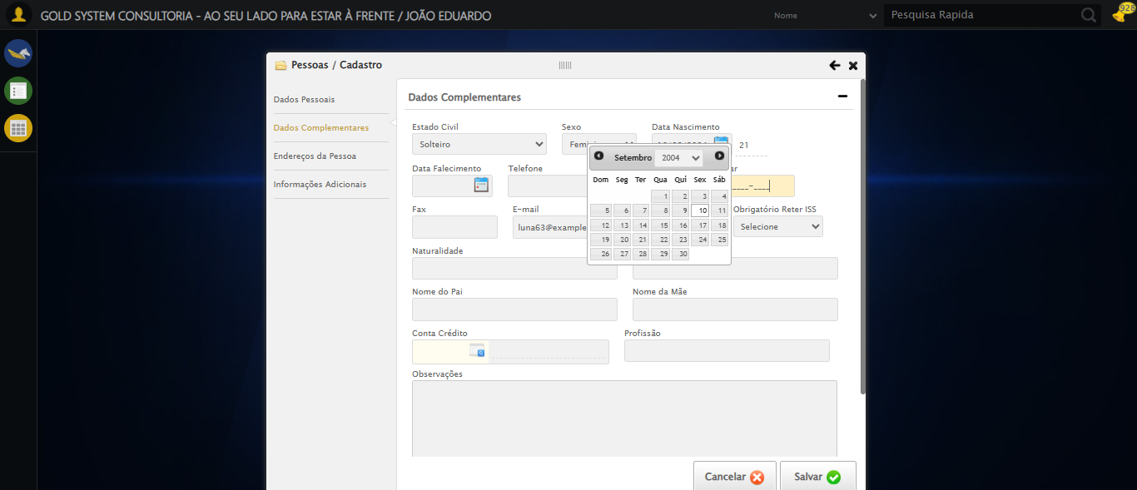

🔄 Preenchendo Cidade de Nascimento...

✅ Preenchendo Cidade de Nascimento realizada com sucesso.

Screenshot: preenchendo_cidade_de_nascimento

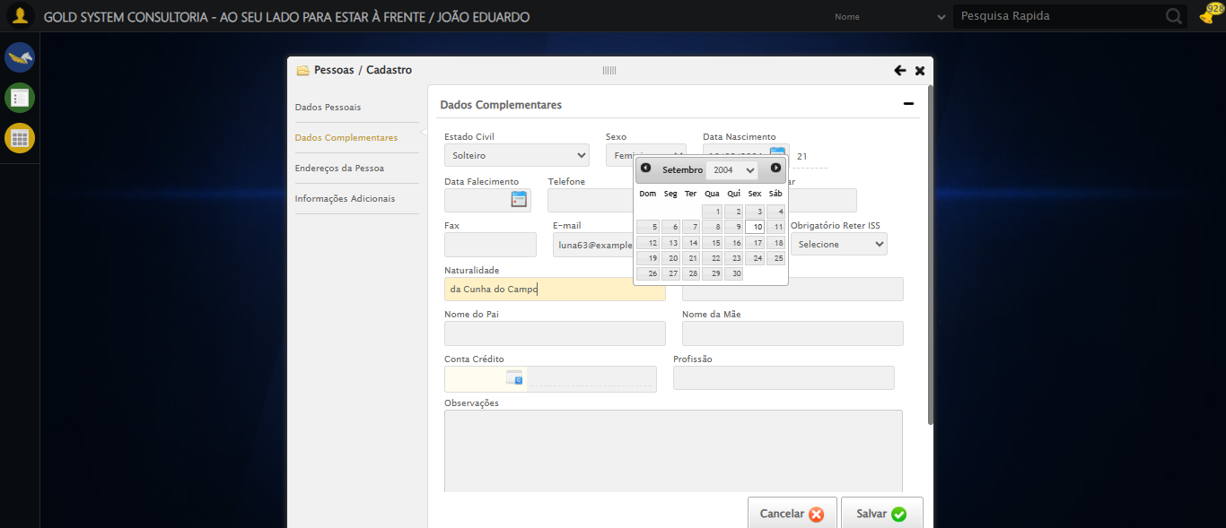

🔄 Preenchendo País de Nascimento...

✅ Preenchendo País de Nascimento realizada com sucesso.

Screenshot: preenchendo_país_de_nascimento

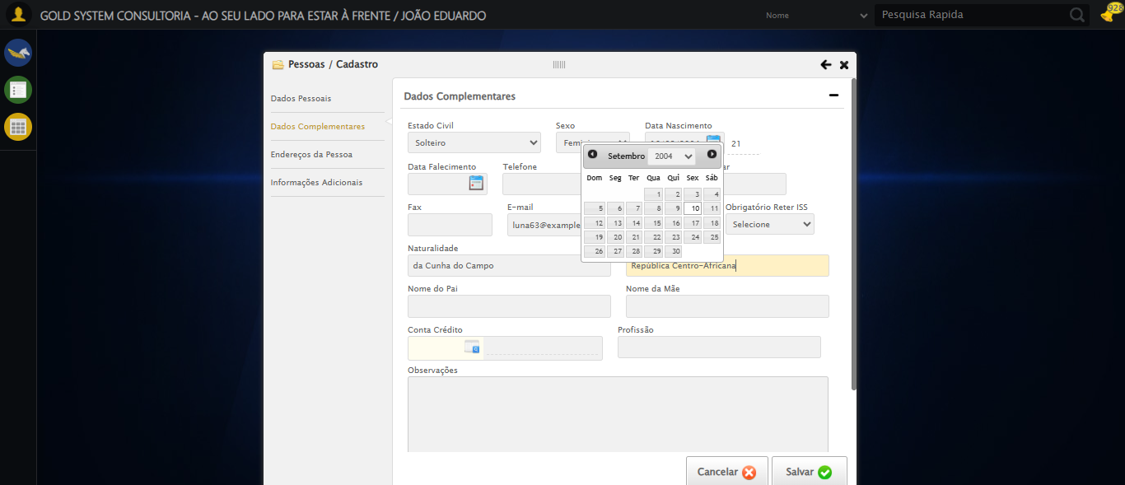

🔄 Preenchendo Nome do Pai...

✅ Preenchendo Nome do Pai realizada com sucesso.

Screenshot: preenchendo_nome_do_pai

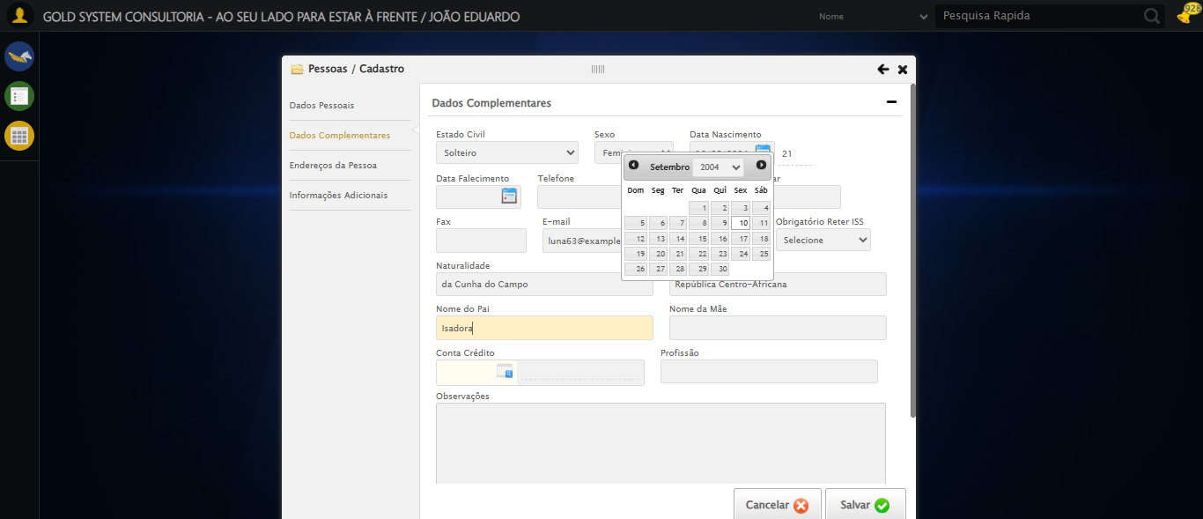

🔄 Preenchendo Nome da Mãe...

✅ Preenchendo Nome da Mãe realizada com sucesso.

Screenshot: preenchendo_nome_da_mãe

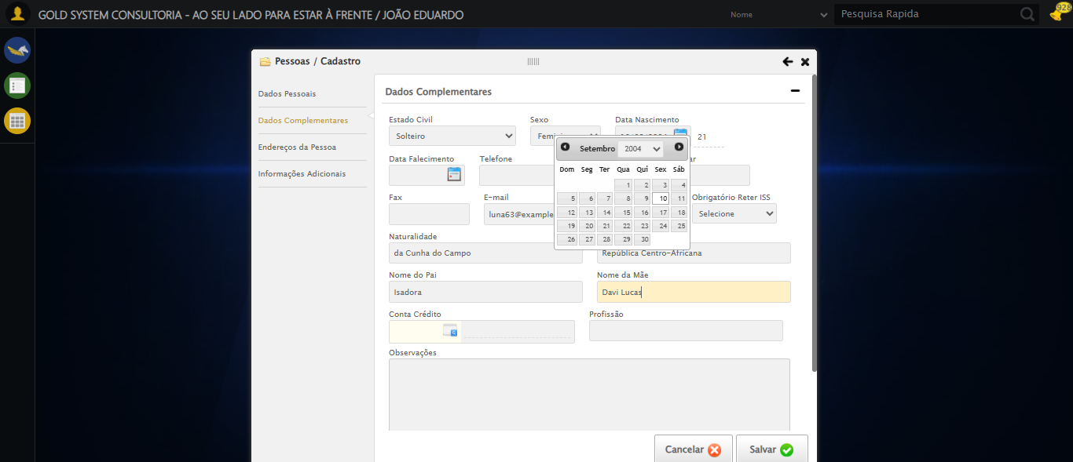

🔄 Preenchendo Profissão...

✅ Preenchendo Profissão realizada com sucesso.

Screenshot: preenchendo_profissão

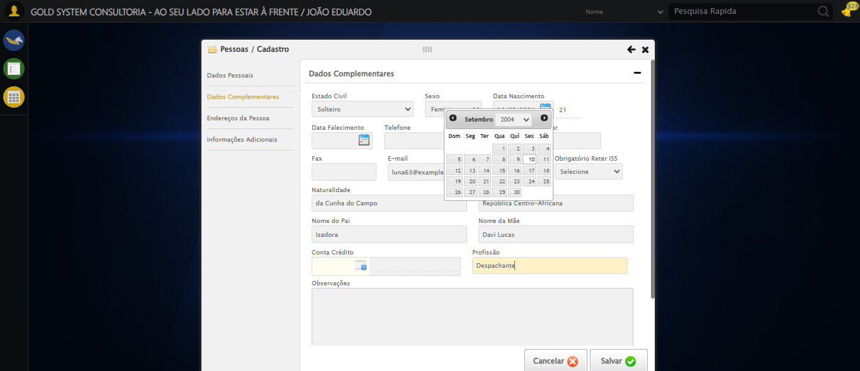

🔄 Acessando aba Endereços...

✅ Acessando aba Endereços realizada com sucesso.

Screenshot: acessando_aba_endereços

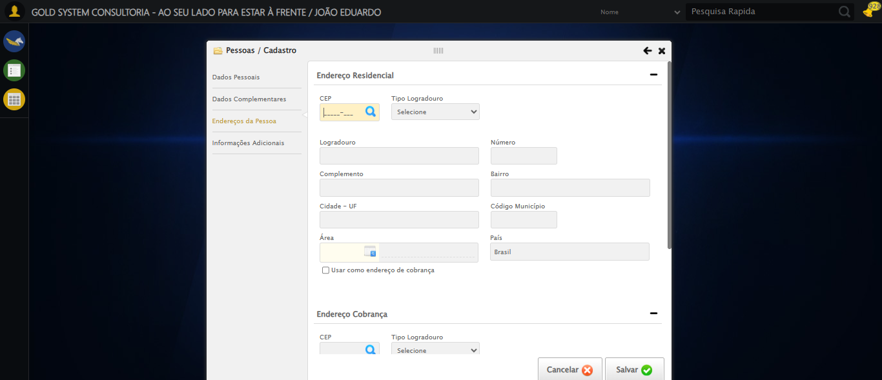

🔄 Preenchendo Endereço - Método Retry...

✅ Preenchendo Endereço - Método Retry realizada com sucesso.

Screenshot: preenchendo_endereço_-_método_retry

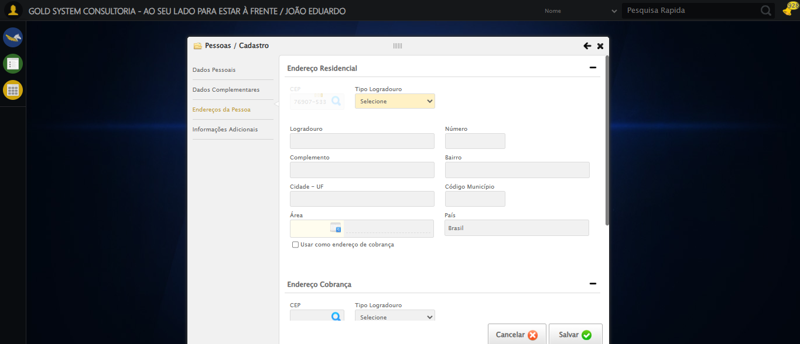

🔄 Clicando em 'Sim' para confirmar Logradouro e Bairro...

✅ Clicando em 'Sim' para confirmar Logradouro e Bairro realizada com sucesso.

Screenshot: clicando_em_'sim'_para_confirmar_logradouro_e_bairro

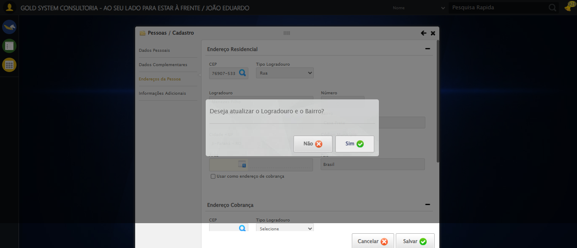

🔄 Preenchendo Número do Endereço...

✅ Preenchendo Número do Endereço realizada com sucesso.

Screenshot: preenchendo_número_do_endereço

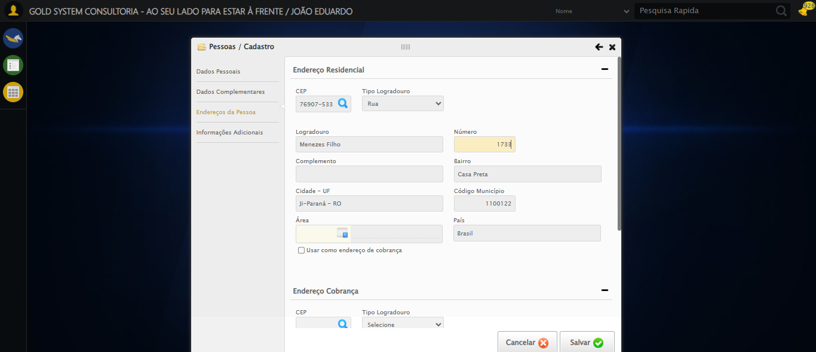

🔄 Preenchendo Complemento do Endereço...

✅ Preenchendo Complemento do Endereço realizada com sucesso.

Screenshot: preenchendo_complemento_do_endereço

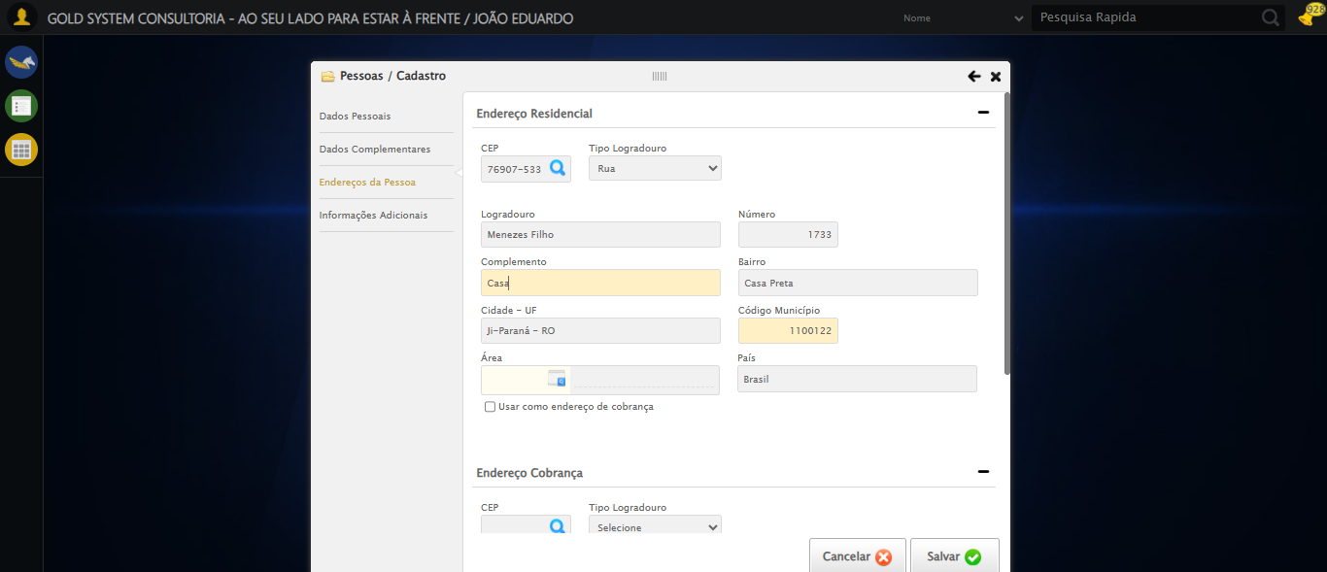

🔄 Marcando endereço como cobrança...

✅ Marcando endereço como cobrança realizada com sucesso.

Screenshot: marcando_endereço_como_cobrança

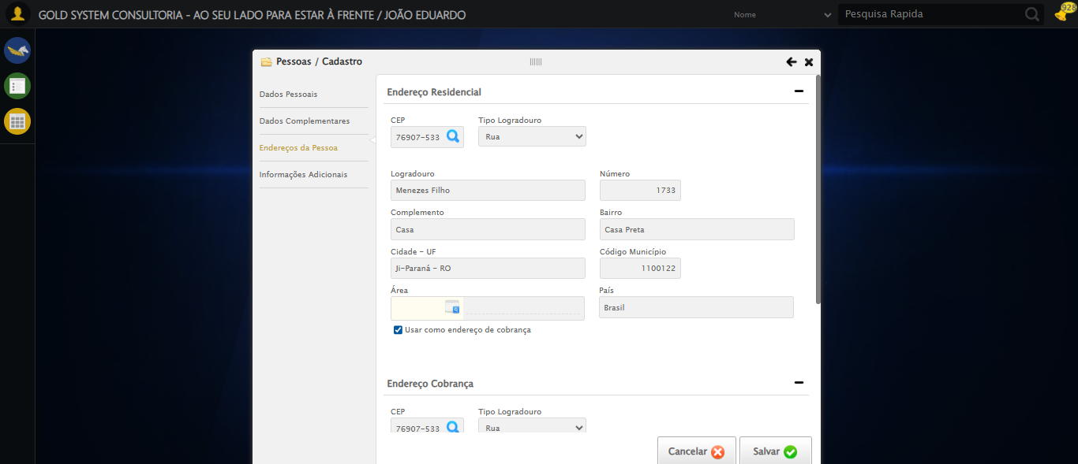

🔄 Salvando cadastro...

✅ Salvando cadastro realizada com sucesso.

Screenshot: salvando_cadastro

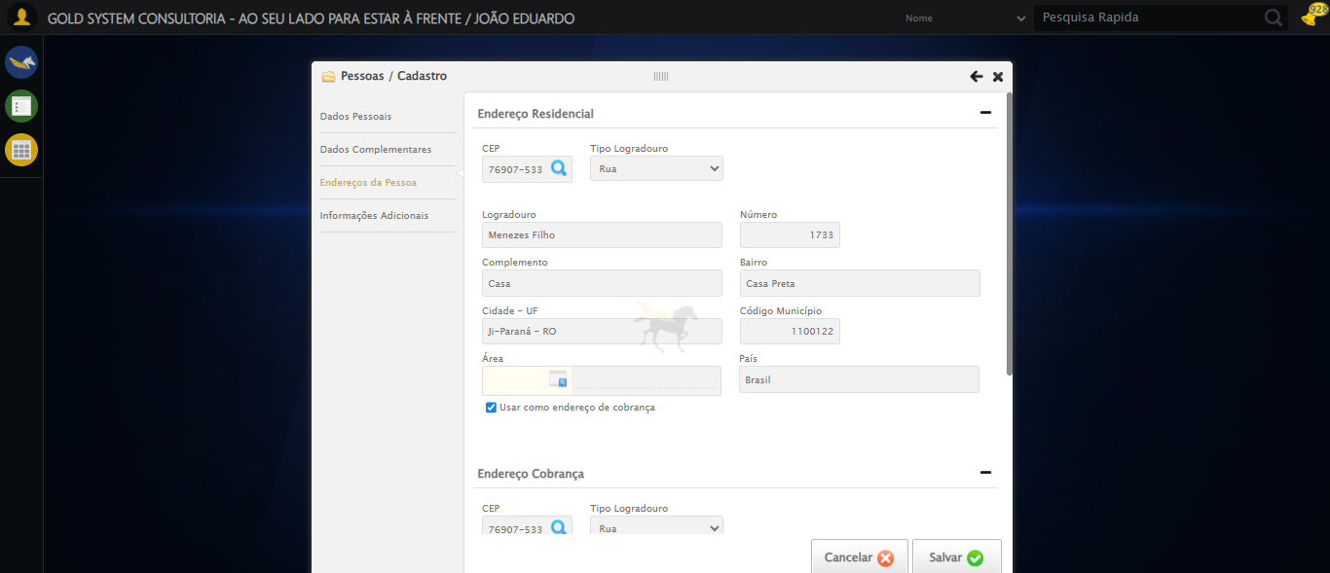

🔄 Fechando modal após salvamento...

❌ Erro ao fechando modal após salvamento: Message: element click intercepted: Element <a class="sprites sp-close">...</a> is not clickable at point (1025, 78). Other element would receive the click: <div class="loadingContent" style="height: 600px; display: block; opacity: 0.0328981;">...</div>  
 (Session info: chrome=139.0.7258.155); For documentation on this error, please visit: https://www.selenium.dev/documentation/webdriver/troubleshooting/errors#elementclickinterceptedexception  
Stacktrace:  
 GetHandleVerifier [0x0x89a8a3+63283]  
 GetHandleVerifier [0x0x89a8e4+63348]  
 (No symbol) [0x0x6d3e43]  
 (No symbol) [0x0x722c20]  
 (No symbol) [0x0x720fda]  
 (No symbol) [0x0x71eb37]  
 (No symbol) [0x0x71ddf4]  
 (No symbol) [0x0x7125b5]  
 (No symbol) [0x0x74141c]  
 (No symbol) [0x0x712044]  
 (No symbol) [0x0x741694]  
 (No symbol) [0x0x76271a]  
 (No symbol) [0x0x741216]  
 (No symbol) [0x0x710855]  
 (No symbol) [0x0x7116f4]  
 GetHandleVerifier [0x0xb0bb43+2623955]  
 GetHandleVerifier [0x0xb06daa+2604090]  
 GetHandleVerifier [0x0x8c069a+218410]  
 GetHandleVerifier [0x0x8b0ed8+154984]  
 GetHandleVerifier [0x0x8b742d+180925]  
 GetHandleVerifier [0x0x8a22b8+94536]  
 GetHandleVerifier [0x0x8a2442+94930]  
 GetHandleVerifier [0x0x88d5ea+9338]  
 BaseThreadInitThunk [0x0x76b1fcc9+25]  
 RtlGetAppContainerNamedObjectPath [0x0x776a82ae+286]  
 RtlGetAppContainerNamedObjectPath [0x0x776a827e+238]

Screenshot: erro_fechando_modal_após_salvamento

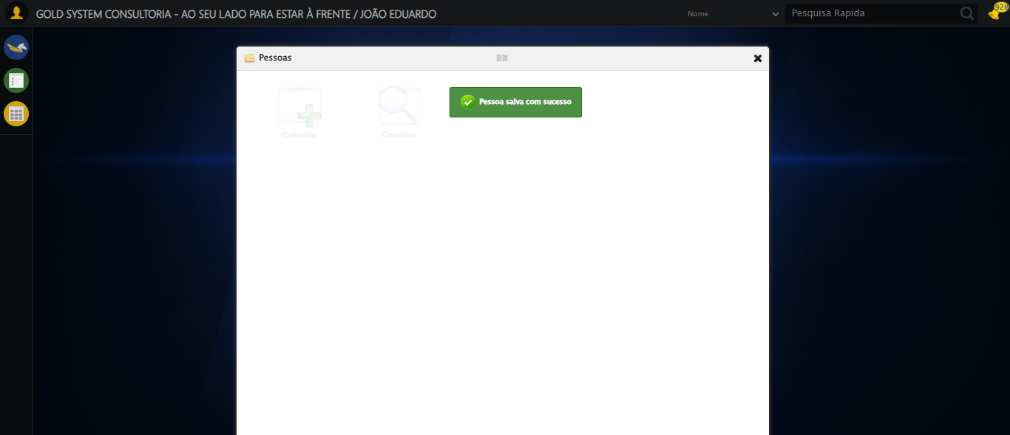

📢 ✅ Sucesso: Pessoa salva com sucesso

✅ Teste concluído com sucesso.